**보안의식 제고**

**E3.3.1-1 보안교육 이수율**

:이수율 자료 없음

19년 이수율 100%

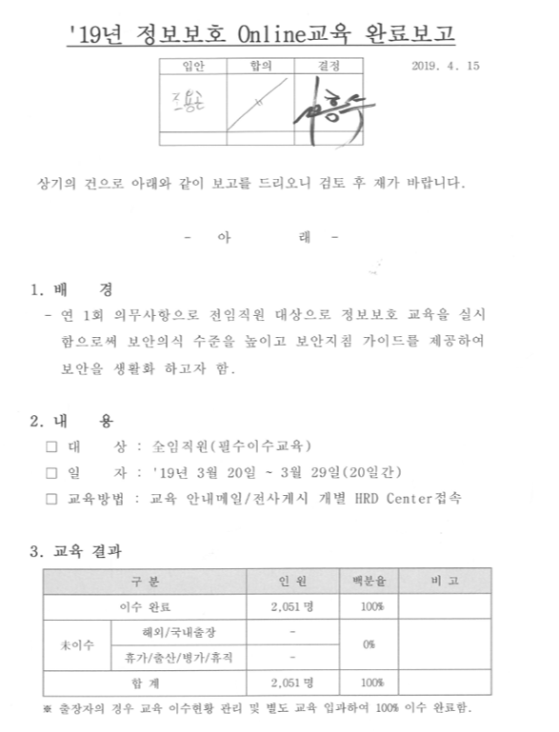

 20년 이수율 100%

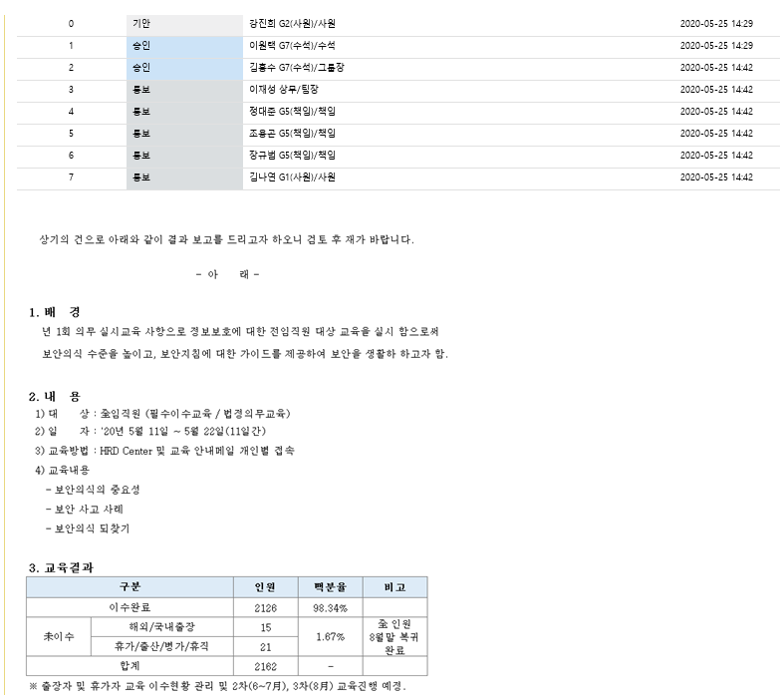

**E3.2.2-1**

**협력업체 보안점검 계획 수립**

** 내부 메일 보고 및 보안점검 계획이 포함된 주간업무보고**

**E3.2.3-1**

**협력업체 보안교육 계획 수립**

:미수립(자료 불충분) 보안 연간 계획협력사 교육계획/시행 

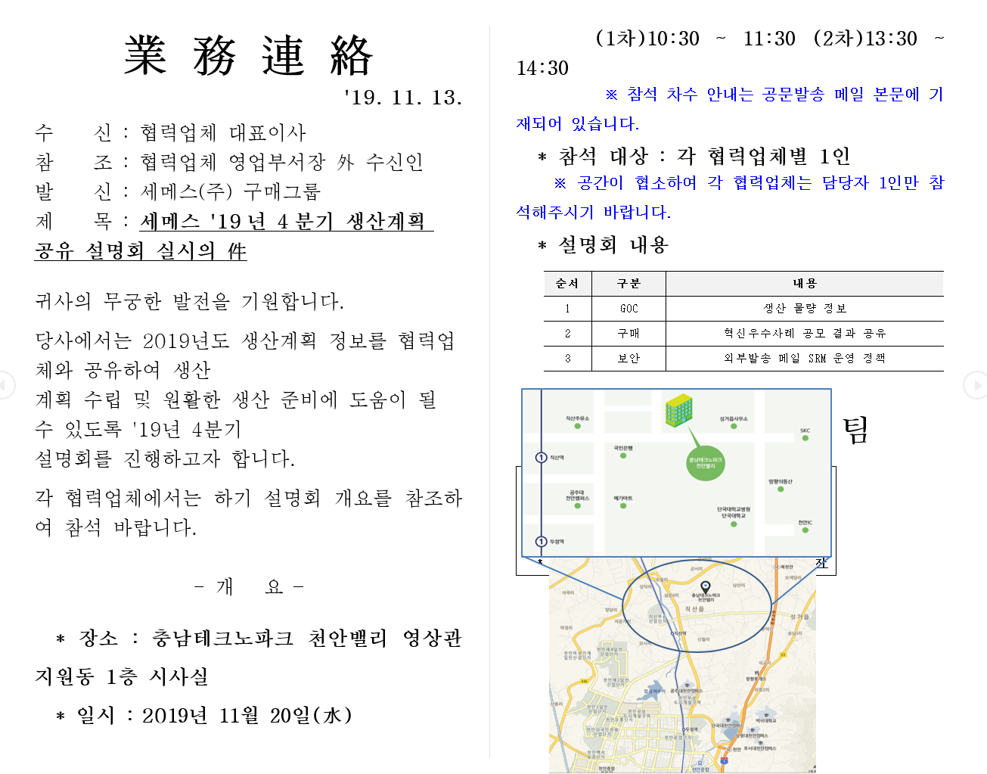

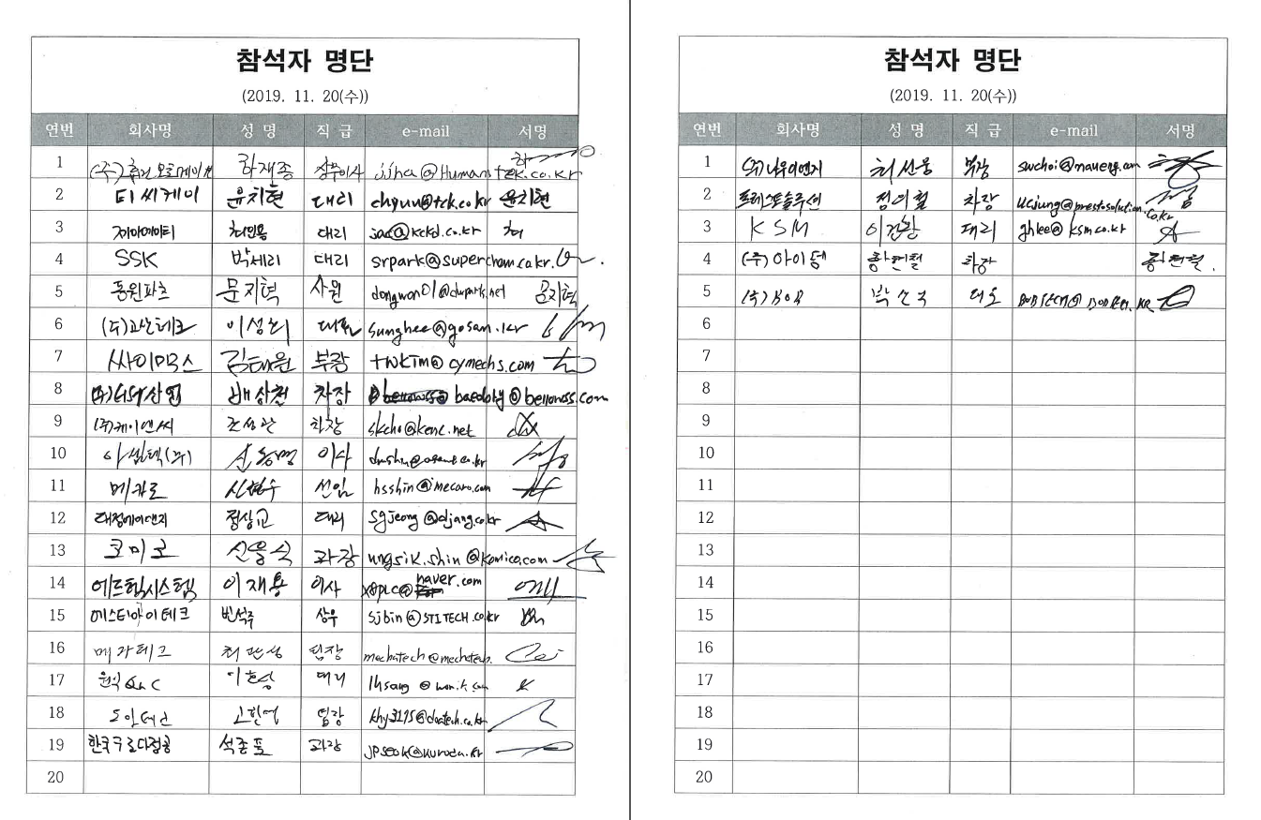

**E3.3.3-1**

보안서약서 내용 확인



